党务公开审核材料
标题：【双报到双服务双报告】新兴社区联合共驻共建单位奈曼旗疾控中心开展新春慰问活动
具体内容：蛇年的钟声即将敲响，在这个充满希望与温暖的时节，为深入推进“双报到双服务双报告”工作，旗疾控中心作为新兴社区的共建单位，积极践行社会责任，为社区包联贫困家庭送去冬日的关怀与新春的祝福。 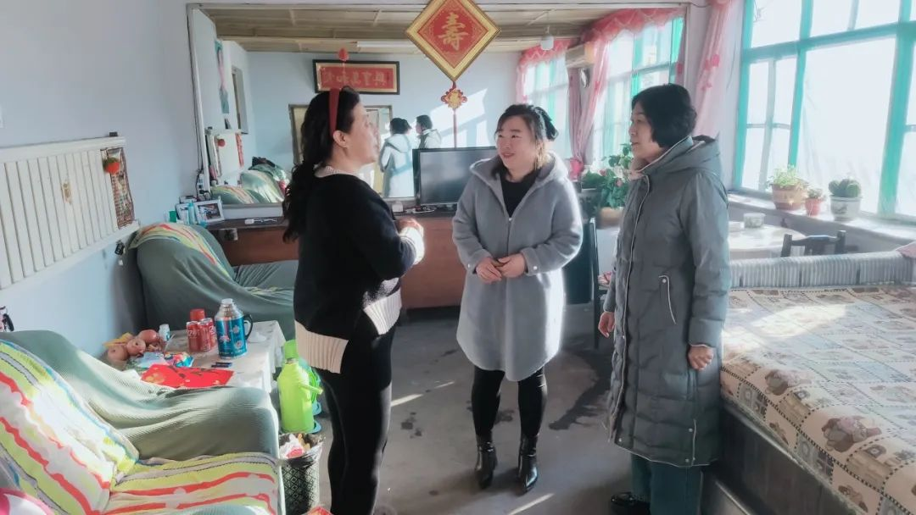 活动当天，疾控中心的工作人员在社区工作人员的带领下，带着精心准备的慰问品，深入贫困家庭。每到一户，都与居民亲切交谈，详细询问他们的身体状况、生活情况及目前面临的困难。关切的话语如冬日暖阳，让贫困家庭感受到浓浓的暖意。疾控中心工作人员不仅送上物资，还为居民普及冬季疾病预防知识，叮嘱他们注意身体健康，做好防护。 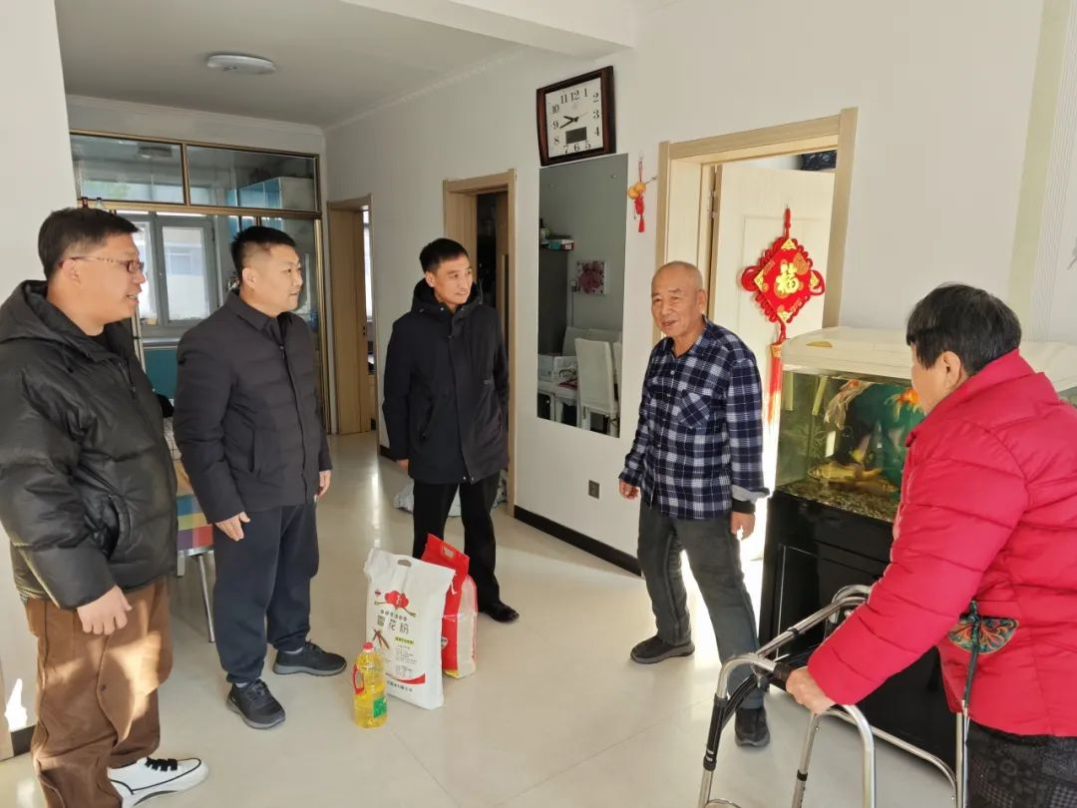 此次慰问活动，不仅给予贫困家庭物质上的帮助，更给予他们精神上的慰藉。“双报到双服务双报告”工作让共建单位与社区紧密相连，未来，新兴社区将继续与旗疾控中心携手，为改善贫困家庭生活、建设和谐社区贡献更多力量，让温暖与关怀在社区中传递。

